2019年乔口镇政府信息公开

工作年度报告

本年度报告根据《中华人民共和国政府信息公开条例》（以下简称《条例》）、《湖南省实施〈中华人民共和国政府信息公开条例〉办法》，综合乔口镇信息公开年度报告编制。全文包括概述，主动公开政府信息情况，依申请公开政府信息情况，因政府信息公开申请行政复议、提起行政诉讼的情况，政府信息公开的收费及减免情况，政府信息公开工作存在主要问题及改进措施等六部分组成。本年报中所列数据的统计期限自2019年1月1日起至2019年12月31日止。本年报的电子版可在长沙市望城区政府门户网站（http://www.wangcheng.gov.cn/xxgk_343/xz/qkz/）查阅或下载。
一、概述
深化政务公开，加强政务服务工作，是望城建设“服务政府、责任政府、法治政府”的一项重要工作。2019年，乔口镇政府信息公开工作以《中华人民共和国政府信息公开条例》 为原则，按照区委、政府统一部署和要求，不断推进政府信息公开力度、完善政府信息公开配套、加强政府信息公开工作监督，提升政务服务水平，以全面推进效能型政府为目标，扎实工作，务实进取，成绩显著。
1.领导小组牵头，责任分工抓落实
为了更好地开展政府信息公开工作，由镇党委书记王涧波任组长，党委委员、政协联络处主任、副镇长杨涛任副组长，相关单位、部门负责人为成员的镇政府信息公开领导小组，领导小组牵头，狠抓责任落实。领导小组设在党政办，由党政办具体负责政府信息公开工作。并安排专人负责全镇的政府信息公开工作，将责任明确到人，为政府信息公开工作长期有效的开展提供了组织保障。
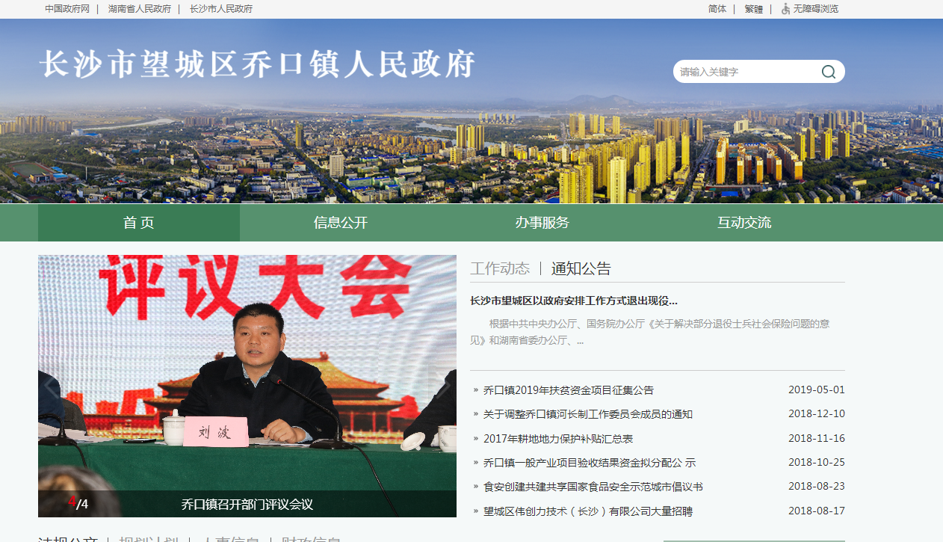2.完善制度，健全机制
制定和完善了全镇政府信息公开工作方案，建立了“主要领导亲自抓、分管领导具体抓、专门机构抓落实”的工作机制，并严格组织实施，不定期进行监督检查。
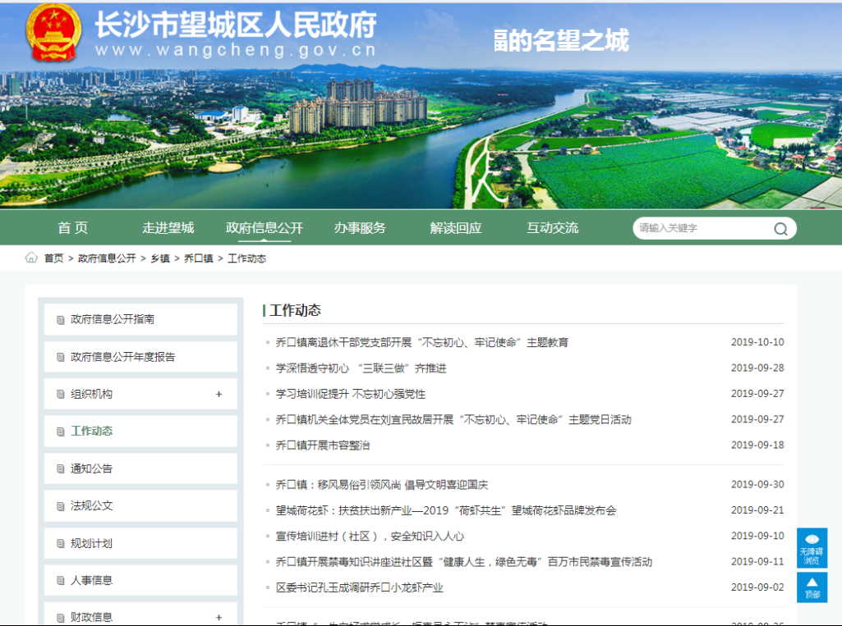
二、主动公开政府信息情况
乔口镇的政府信息公开工作严格按照《条例》、《实施办法》和上级部门的总体要求，妥善处理公开与保密的关系，合理界定信息公开范围，做到积极稳妥，及时准确，公开、公正、便民。2019年，乔口镇主要采取信息公开、新闻媒体、门户网站、公开栏等多种公开形式，分机构信息、政府决策、工作动态、行政执法、财政信息、承诺事项、政府信息公开工作年度报告等7个方面，对政府信息进行公开，重点公开了以下政府信息：乔口镇主要领导及领导分工，下设机构及机构职能、政府各类工作动态、通知公告、政府信息公开工作年度报告等内容。
（一）公开内容
1.主动公开信息总数。2019年，乔口镇在区政府网乔口子网站共计公开各类政府信息110条。
2.重点公开内容。一是在“工作动态”中就经济发展、城镇建设、食品安全、安全生产等工作进行了信息公开。公开了乔口镇经济发展工作、完善农村基层治理机制工作等各类建设信息；二是在“人事信息”中公开了现任乔口镇党政班子主要领导情况和工作分工情况及人事异动情况。三是在“财务信息”里面公开了政府每季度的财务信息情况；四是在“图片信息”中就当前乔口工作动态、重大事项进行重点报道。
（二）公开形式
乔口镇信息可以通过政府公报、新闻发布、新闻媒体、公开资料、公开栏等公开形式进行公开。但乔口镇主要采取了区政府网站乔口子网、公开栏和公开资料3种形式进行信息公开。
三、依申请公开政府信息情况
2019年，乔口镇没有依申请公开政府信息办理事项。

四、因政府信息公开申请行政复议、提起行政诉讼的情况
2019年，乔口镇严格按照《条例》和上级部门有关规定开展政府信息公开工作，没有因政府信息公开申请行政复议、提起行政诉讼和申诉的情况发生。

五、政府信息公开的收费及减免情况
2019年，公开的所有信息均为无偿使用，未向任何单位和个人收费。
六、政府信息公开工作存在主要问题及改进措施
1.主要存在的问题
2019年，乔口镇在政府信息公开工作方面加强了组织领导，狠抓制度建设，丰富公开内容，取得了一定的成效，但也存在一些不足和差距，主要表现在：政府信息公开的内容还不够深入全面；主动公开工作的日常化、常态化有待进一步强化；公开政府的制定条例还不够主动。
2、改进措施
一是进一步完善政府信息公开栏目。及时、正确公布较高质量的政务信息，提高群众的认可度。
二是进一步充实信息公开内容。突出重点、热点和难点问题，把群众最关心、反应最强烈的事项作为政府信息公开的主要内容，切实发挥好信息公开平台的桥梁作用。
三是加强从业人员的学习培训。提高政府信息公开业务水平。每年有重点、有侧重地开展学习培训，积极参加上级部门举办的信息公开相关专题培训，把理论和实际操作水平相结合，提高业务能力。

